ASSOCIAZIONE  SPAGHETTITALIANI | 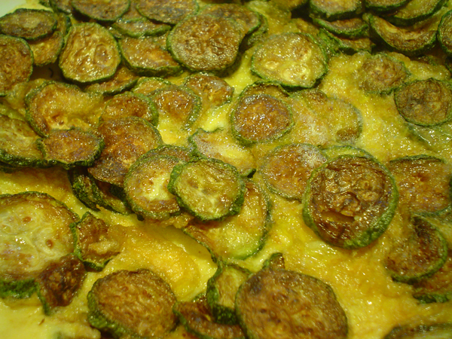 | ASSOCIAZIONE  SPAGHETTITALIANI
 | IL PARTNER GIUSTO PER IL TUO SUCCESSO… | 
ASSOCIATI |  | ASSOCIATI
 | 
ASSOCIATI |  | ASSOCIATI
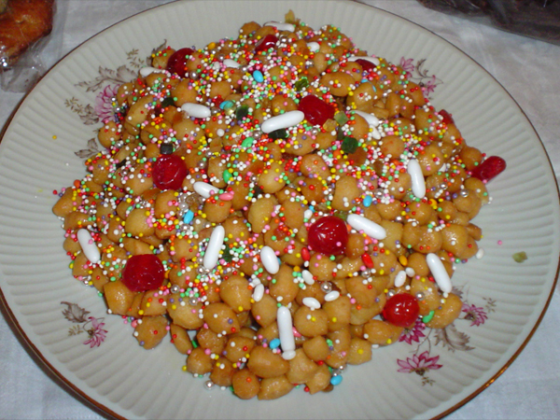 | …SENZA PERDERE DI VISTA IL MONDO CHE CI CIRCONDA | 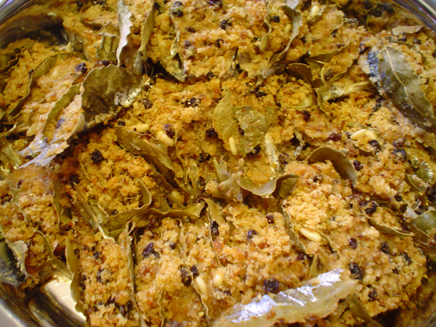
ASSOCIAZIONE  SPAGHETTITALIANI | 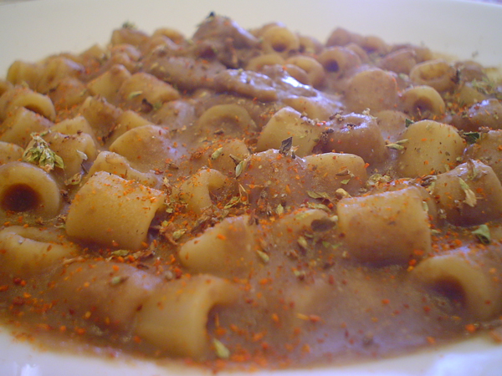 | ASSOCIAZIONE  SPAGHETTITALIANI

-

Presidente: Farina Luigi (tel: 3476225285)

www.spaghettitaliani.com

COLLABORAZIONE FRA

ASOCCIAZIONE SPAGHETTITALIANI

ED

ESERCIZI RISTORAZIONE

REALIZZAZIONE GUIDE

MANIFESTAZIONI COLLEGATE

MODALITA’

-
RAPPORTO CON GLI ESERCIZI LEGATI AL
MONDO DELLA RISTORAZIONE

******************************************************
Agriturismi @ Alberghi @ Aziende Agroalimentari @ Aziende Vinicole @ Bar @ B&B @ Dimore Storiche @ Gastronomie @ Industrie Alimentari @ Macellerie @ Ostelli @ Panifici @ Pasticcerie @ Pizzerie @ Ristoranti @ Rosticcerie @ Sale Banchetti @ Salumerie @ Self-service @ Supermercati @ Trattorie @ …
******************************************************
Gli esercizi legati al mondo della ristorazione potranno collaborare con l’Associazione Spaghettitaliani in varie forme, scegliendo anche di associarsi o meno come Soci dell’Associazione, e in ogni caso potranno decidere liberamente le modalità che regolamenteranno il loro rapporto con l’Associazione.
I progetti su cui l’Associazione Spaghettitaliani sta profondendo il proprio impegno per la loro realizzazione sono tanti, come la realizzazione di Guide, l’organizzazione di Manifestazioni a scopo benefico, la ricerca di piatti “dimenticati”… Di alcuni di essi ne daremo i dettagli più avanti.
Alla realizzazione dei progetti che l’Associazione Spaghettitaliani metterà di volta in volta in cantiere potranno collaborare anche aziende, società od enti non necessariamente legati al mondo dell’eno-gastronomia. Per esempio gli Alberghi sforniti di ristorante potranno collaborare ugualmente stipulando delle convenzioni con l’Associazione, che verranno offerte ai Soci dell’Associazione, oppure potranno, così come attività di altro genere come Banche, Agenzie di Viaggio, …, contribuire alla realizzazione e alla distribuzione delle Guide, o alla organizzazione di eventi o Manifestazioni.
Come vedremo meglio più avanti, l’Associazione Spaghettitaliani, che ribadiamo è un’associazione senza scopo di lucro, non chiederà mai compensi o contributi per quanto offrirà a chi vorrà collaborare, tranne, ovviamente, le quote associative per chi deciderà spontaneamente di associarsi all’Associazione Spaghettitaliani in una delle forme previste dallo Statuto dell’Associazione.
Per divulgare quanto di volta in volta verrà prodotto dall’Associazione, come per esempio le Guide, che in ogni caso non avranno mai un prezzo di copertina, ma verranno distribuite gratuitamente, l’Associazione Spaghettitaliani organizzerà delle Manifestazioni a scopo benefico, come per esempio quella che abbiamo chiamato “Aiutiamoli con gusto”, che sarà collegata alla collana dedicata a “I Sapori della Città”.
Vediamo in dettaglio il progetto di questa manifestazione:
******************************************************
AIUTIAMOLI CON GUSTO
L’Associazione Spaghettitaliani con questo progetto vuole contribuire a dare un sorriso e una speranza in più a chi soffre, mettendo a disposizione per questo scopo quanto andrà realizzando di volta in volta. Per ottenere ciò organizzerà delle manifestazioni o degli eventi per divulgare il suo operato e per raccogliere dei fondi che verranno donati ad enti benefici.
Ogni manifestazione che verrà programmata comporterà la costituzione di un Comitato, che sarà composto, oltre che dall’Associazione Spaghettitaliani, dall’ente benefico o dalla struttura a cui verranno devoluti i fondi raccolti e da tutti quegli enti, sia privati che pubblici, che si adopereranno per la buona riuscita delle manifestazioni stesse.
L’Associazione Spaghettitaliani, oltre a dare il suo fattivo contributo per l’organizzazione e la buona riuscita della manifestazione, per ognuna di esse metterà a disposizione l’ultima edizione della guida facente parte la collana “I Sapori della Città”, relativa alla città che ospiterà la manifestazione. Tali guide verranno distribuite gratuitamente a chi si assocerà come Socio Ordinario durante lo svolgimento delle singole serate che comporranno le manifestazioni, o a chi acquisterà il biglietto relativo alle serate stesse. A scopo promozionale un certo numero di guide sarà distribuito senza obbligo di associarsi (si studierà di volta in volta come effettuerà tale operazione), e inoltre a chi si assocerà durante le Manifestazioni, oltre alla copia della guida e agli altri benefici previsti nello Statuto e nel Regolamento dell’Associazione, non verrà richiesta la tassa di iscrizione, ma solo la quota associativa annuale (20 Euro).
In linea di massima ogni Manifestazione sarà così composta e suddivisa:
- Serata Iniziale di presentazione, costituita da uno spettacolo musicale con ospiti di fama internazionale, durante la quale verrà anche presentato il progetto motore della manifestazione con brevi interventi di tutti i componenti il Comitato che ha permesso la sua realizzazione.
- Una serie di degustazioni presso alcuni degli esercizi presenti nella guida “I Sapori della Città”, che presenteranno un menu con piatti tratti fra quelli presentati nella guida.
- Serata Finale di gala, costituita da uno spettacolo musicale con ospiti di fama internazionale, durante la quale verrà anche presentato il consuntivo della manifestazione, comunicando anche la cifra raccolta durante l’intera manifestazione, da devolvere all’ente benefico ad essa collegato.
E’ previsto anche che si possano organizzare altri avvenimenti che potranno avere sia il compito di divulgare la manifestazione, come per esempio conferenze stampa, dibattiti, tavole rotonde, sia quello di raccogliere altri fondi da devolvere sempre all’ente benefico collegato, come per esempio l’organizzazione di una partita di calcio, o altro che possa servire a tale scopo.
Ogni avvenimento in cartellone alla manifestazione (spettacoli, degustazioni, partite, …), avrà un suo biglietto di ingresso, con un prezzo che sarà stabilito dal Comitato all’atto della stesura dell’atto costitutivo, e che potrà essere diverso in funzione all’avvenimento a cui sarà legato. In ogni caso quanto ricavato dalla vendita dei biglietti di ogni singolo avvenimento sarà così suddiviso:
- Il 20% servirà per la copertura, anche parziale, delle spese vive dell’avvenimento.
- L’80% verrà versato su un libretto al portatore intestato all’ente benefico legato alla manifestazione, che verrà consegnato all’ente benefico durante la serata finale della manifestazione.
Per la buona riuscita di ogni singola manifestazione sarà possibile ricercare degli sponsor per la copertura totale delle spese da affrontare per la sua realizzazione, comprese le spese del notaio per la stipula dell’atto costitutivo del Comitato, gettone per gli artisti, spese per la pubblicizzazione della manifestazione, e per tutte le altre spese che si dovranno affrontare. Qualora parte delle somme incassate dagli sponsor dovessero esuberare dopo la copertura delle spese, tali somme verranno aggiunte all’importo da devolvere all’ente benefico.
Una volta chiusa la manifestazione, regolarizzate tutte le operazioni economiche sia in dare che in avere e redatto il bilancio economico finale della stessa, che dovrà chiudersi a zero (non dovranno rimanere importi in cassa), il Comitato procederà al suo formale scioglimento.
******************************************************
Come si potrà ben capire quello che offriamo a chi deciderà di collaborare con la nostra Associazione è di altissimo livello e ha un ampio raggio di azione; inoltre, ribadiamo, non chiederemo in cambio nulla, tranne che di associarsi in una delle forme previste dallo statuto, quando questo sarà previsto, dato che tutto quanto andremo a realizzare sarà sempre sostenuto e realizzato solo ed esclusivamente con le quote associative versate dai singoli Soci.
Vediamo adesso quali sono i servizi che offriamo agli Esercizi legati al mondo della ristorazione in funzione di come decideranno di collaborare con l’Associazione Spaghettitaliani, sia rimanendo fuori dall’associazione, che associandosi in una delle forme da noi previste.
Servizi |  | Non Soci | Soci Sostenitori | Soci Benefattori
- | Quota associativa annuale | nessuna | 120 €  + 30 € tassa iscrizione (solo il primo anno) | 650 €  + 50 € tassa iscrizione (solo il primo anno)
1 | Archivio Esercizi on-line | Si | Si | Si
1a | Elenchi speciali | Si  1 categoria | Si  3 categorie | Si  Senza limiti
2 | Indirizzo e-mail personalizzato | Si | Si | Si
3 | Un Ristorante al giorno | Si  guida: solo segnalazione | Si  guida: + scheda | Si  guida: + reportage  (vedi sotto)
4 | Inserimento su Motore di ricerca | Si | Si | Si
5 | Inserimento ricette on-line | Si | Si | Si
6 | Banner a rotazione | - | Si  1 mese di inserimento | Si  3 mesi di inserimento
7 | Scheda o Sito on-line | - | Si | Si
8 | I Sapori della Città | - | Si  in internet con foto  su carta solo elenco | Si  in internet con foto  su carta con foto
9 | Pagina Chef o Pasticcere on-line | - | Si | Si
10 | Menù on-line | - | Si | Si
11 | Sconto ai Soci e XxxxShopping | - | Si | Si
12 | Ricerca nuovi Soci | - | Si | Si
13 | Guida Piatti della Cucina Italiana | - | Si | Si
14 | Adozione Piatto “Dimenticato” | - | Si | Si
15 | Serata verie e Confrontarsi… | - | Si | Si
16 | Serata benefica “Aiutiamoli… ” | - | - | Si
17 | Serata “Musicandando… ” | - | - | Si
18 | Articolo e reportage fotografico | - | - | Si  con rimborso spese totale
Servizi aggiuntivi solo per Soci Benefattori:
Quota associativa annuale | Articolo e reportage  fotografico | Spazio personalizzato su  I Sapori della Città
850 € + 50 € tassa iscrizione (solo il primo anno)  In aggiunta a quanto visto in precedenza: | con rimborso spese totale | mezza pagina
1.250 € + 50 € tassa iscrizione (solo il primo anno)  In aggiunta a quanto visto in precedenza: | con rimborso solo vitto e alloggio | una pagina
2.050 € + 50 € tassa iscrizione (solo il primo anno)  In aggiunta a quanto visto in precedenza: | con rimborso solo vitto e alloggio | pagina di copertina
- Archivio Esercizi: guida degli esercizi (per esempio ristoranti) italiani, con pagine regionali divise per provincia. L’inserimento in questo archivio lo si può richiedere anche on-line compilando ed inviando un modulo appropriato. Ogni inserimento comprende sette righe, che conterranno la prima l’intestazione dell’esercizio, la seconda (in caso di partecipazione ad un evento) conterrà un testo scorrevole che segnalerà l’evento con un link alla pagina ad esso dedicata, la terza l’indirizzo completo dell’esercizio, la quarta i numeri di telefono e di fax dell’esercizio, la quinta l’indirizzo di posta elettronica dell’esercizio, la sesta l’URL del sito dell’esercizio, e per finire la settima una sua breve descrizione. Nella parte destra di queste righe è previsto uno spazio per inserire il bottone che segnala se l’esercizio è associato all’Associazione Spaghettitaliani e il logo dell’esercizio.

Nell’estremità sinistra dello spazio dedicato all’esercizio saranno presenti i bottoni che, qualora attivi, segnaleranno i servizi a cui esso ha aderito, con il link agli spazi corrispondenti. Come si vede nell’esempio precedente l’esercizio si è associato e ha attivi due dei servizi da noi offerti.
 | Socio dell’Associazione Spaghettitaliani, con questo bottone verranno segnalati gli esercizi associati.
 | Amici del Cuochino, si riferirà a tutti quegli esercizi che associandosi all’Associazione Spaghettitaliani applicheranno uno sconto riservato a tutti i Soci dell’Associazione e parteciperanno a XxxxShopping.
 | La Scheda, pagina WEB interamente dedicata all’esercizio. Questo servizio potrà essere sostituito dalla realizzazione di un Sito personalizzabile e autogestibile, all’interno del portale spaghettitaliani.com.
 | Una pagina dedicata al Menu o al Listino dell’esercizio.
 | Una pagina dedicata allo Chef o al Pasticcere dell’esercizio. Questo bottone potrà essere sostituito da altro bottone in funzione del tipo dell’esercizio (es.: Prenotazione on-line per gli Alberghi).
 | Una pagina con l’elenco delle Ricette inserite nella sezione ricette e i link per visualizzarle. Questo bottone potrà essere sostituito da altro bottone in funzione del tipo dell’esercizio (es.: Prenotazione on-line per gli Alberghi).
 | Una pagina con l’elenco delle pietanze inserite nelle guide i Sapori della Città. Questo bottone potrà essere sostituito da altro bottone in funzione del tipo dell’esercizio (es.: Prenotazione on-line per gli Alberghi).

Questo spazio è suddiviso in 20 categorie, ognuna delle quali rappresenta una attività di cui vogliamo offrire ai nostri visitatori un maggiore approfondimento.
Come in tutte le altre sezioni del nostro portale, essendo la nostra Associazione senza scopo di lucro, inserire la propria attività non comporterà nessun aggravio economico, e accoglieremo nelle nostre pagine, come facciamo già nella sezione dedicata ai Ristoranti, sia chi si vorrà associare con la propria attività alla nostra Associazione, sia chi vorrà partecipare dall'esterno. Ovviamente a chi si assocerà verrà dato maggiore spazio e potrà partecipare attivamente alla vita dell'Associazione.
- Se si deciderà di partecipare senza associarsi, si potrà inserire il proprio esercizio in una sola categoria.
- Se si deciderà di partecipare associandosi come Socio Sostenitore, si potrà inserire il proprio esercizio in tre diverse categorie.
- Se si deciderà di partecipare associandosi come Socio Benefattore, si potrà inserire il proprio esercizio in tutte le categorie, senza alcun limite.
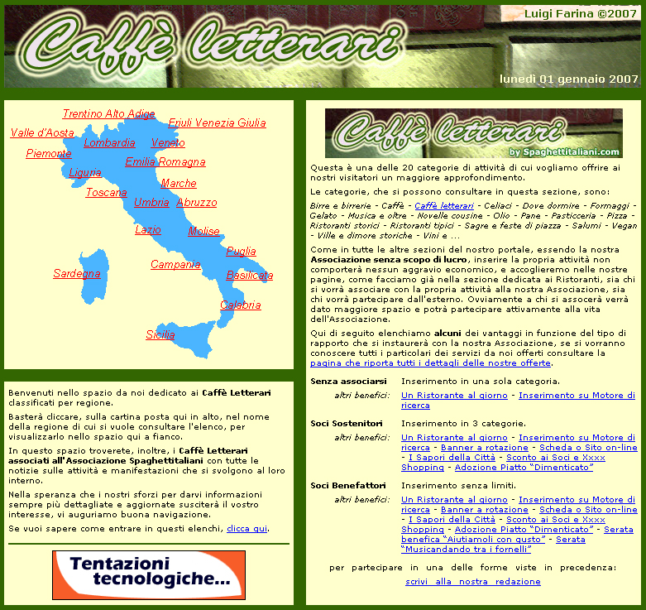 | Queste sono le 20 categorie:  Birre e birrerie  Caffè  Caffè letterari  Celiaci  Dove dormire  Formaggi  Gelato  Musica e oltre  Novelle cousine  Olio  Pane  Pasticceria  Pizza  Ristoranti storici  Ristoranti tipici  Sagre e feste di piazza  Salumi  Vegan  Ville e dimore storiche  Vini e ...
Gli esercizi presenti in ogni categoria (qui in alto è riportata, come esempio, l’immagine della categoria “Caffè letterari”) potranno essere ricercati per regione, in maniera simile di come avviene per i Ristoranti.
Ricordiamo che gli esercizi che si assoceranno avranno diritto, oltre ad essere presenti negli elenchi regionali, di acquisire un proprio sito all’interno del portale personalizzabile ed autogestibile, dove potere promuovere la propria attività. Con questo servizio sarà possibile creare e gestire un proprio spazio all'interno del nostro portale, con possibilità, senza avere alcuna conoscenza di programmazione, di personalizzarne la grafica, di aggiungere e organizzare i moduli desiderati, scegliendoli fra un'ampia gamma di possibilità da noi approntate, di inserire i contenuti all'interno dei moduli, e di aggiornarli con estrema facilità. Alla fine questo spazio diventerà un vero e proprio sito per proporsi e farsi conoscere attraverso internet, sfruttando anche la grande visibilità del nostro portale (da 10.000 a 15.000 visitatori giornalieri e quasi un milione di pagine viste mensili).
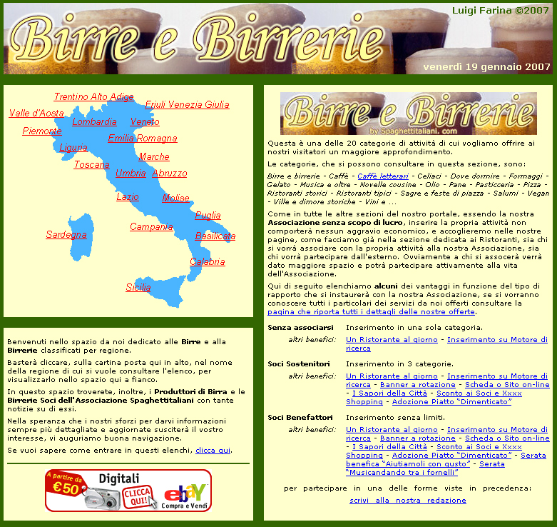 | 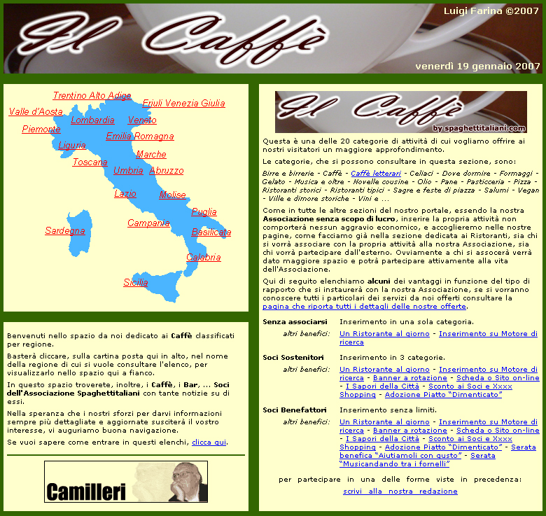
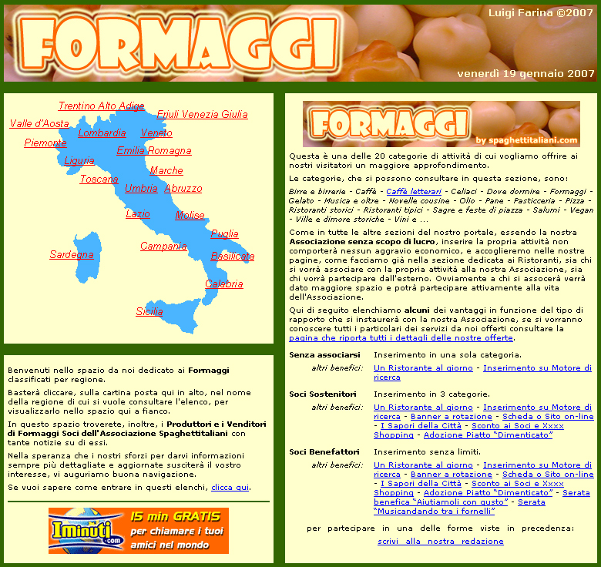 | 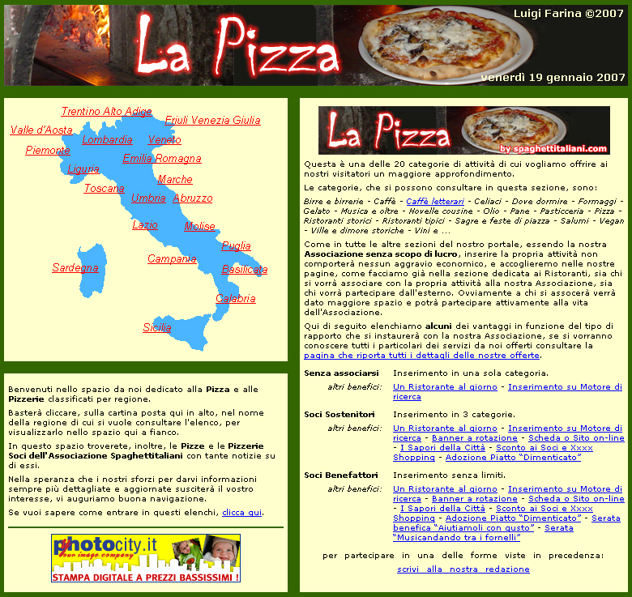
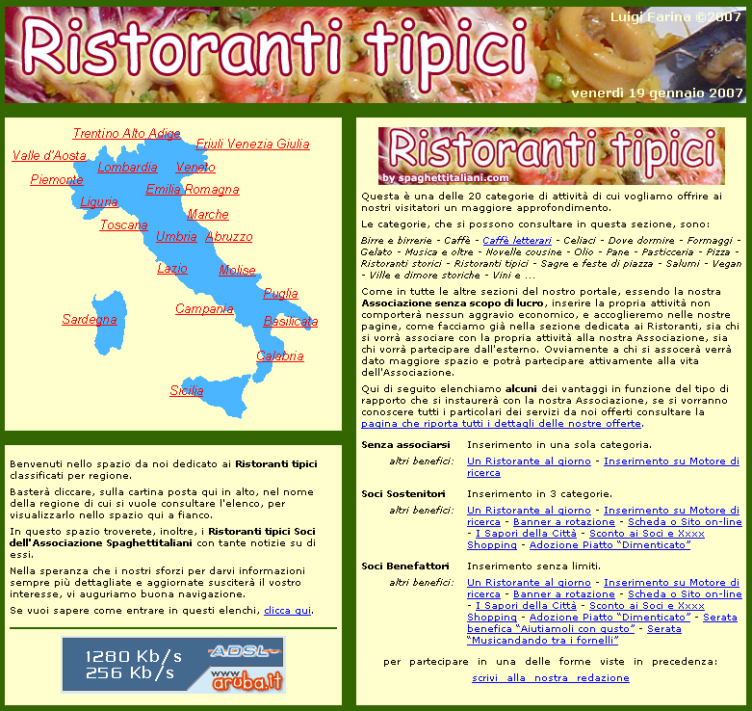 | 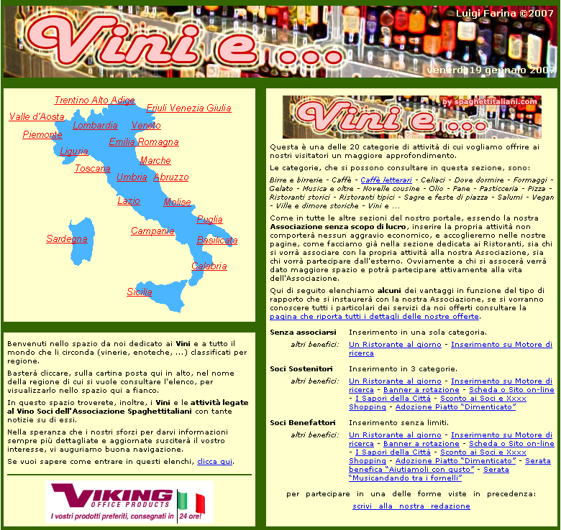
Pagine iniziali di altre sei categorie degli Elenchi Speciali
- Caselle di posta personalizzate con indirizzo tuonome@spaghettitaliani.com gestibile attraverso un agevole pannello di controllo accessibile dalle pagine di spaghettitaliani.com.

- Un Ristorante al Giorno partirà dal 1° Gennaio 2007. Con questo nuovo servizio segnaleremo ogni giorno un ristorante fra quelli inseriti nel nostro archivio (che sono ad oggi circa 1.000), con una descrizione dettagliata dell'esercizio ed una foto (se in nostro possesso). Questo servizio sarà fruibile in tre modi:
  - Attraverso l'apposita pagina di spaghettitaliani.com, che segnalerà il ristorante del giorno.
  - Attraverso una mailng list, che riceverà settimanalmente un'e-mail con la segnalazione dei ristoranti che verranno presentati durante la settimana.
  - Attraverso il servizio RSS, che darà la possibilità di ricevere la segnalazione in tempo reale nel proprio PC
Sarà prevista la possibilità, per aumentare l'impatto del messaggio, di inserire in esso uno sconto, la cui percentuale sarà decisa dall'esercizio oggetto della segnalazione, da praticare a chi si presenterà entro una settimana dalla data della segnalazione con la stampa della pagina contenente la segnalazione.
All’inizio dell’anno successivo sarà redatta una Guida che riporterà i 365 ristoranti segnalati dall’Associazione Spaghettitaliani nell’anno precedente.
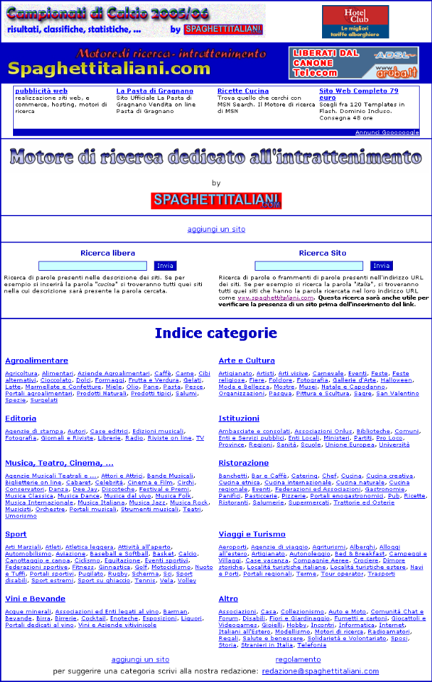 | - Motore di ricerca (l’immagine qui a fianco riporta la sua Home Page) dedicato all’intrattenimento con la possibilità di trovare i siti inseriti al suo interno o attraverso directory raggruppate in categorie, o attraverso due box di ricerca, di cui il primo confronta la parola inserita con la descrizione dei siti, il secondo la confronta con l’indirizzo dei siti stessi.  L'ordine con cui verranno visualizzati i link inseriti sarà determinato dal numero di volte che saranno cliccati. Ogni volta che verrà visitato un sito verrà aggiunto un punto ad un contatore ad esso abbinato, generando così una “classifica” che determinerà l'ordine di visualizzazione dei singoli link negli elenchi di ogni categoria.  L'inserimento nel motore di ricerca si potrà effettuare direttamente attraverso un modulo on-line, che acquisirà la segnalazione del sito. L’indirizzo del sito segnalato rimarrà in sospeso, fino a che la nostra redazione non effettuerà un controllo sulla sua idoneità. Se dopo tale controllo il sito segnalato sarà approvato, il link verrà aggiunto nel nostro archivio.  Sarà possibile, come vedremo più avanti, inserire all’interno del motore di ricerca dei link sponsorizzati.
- Inserimento di ricette, che riporteranno i dati completi dell’inserzionista, nello spazio dedicato alle Ricette Offerte, con una pagina che riporta un indice di tutte le ricette inserite, collegata allo spazio dove è presente l’esercizio negli Archivi on-line. Stiamo aggiornando lo spazio dedicato alle ricette, rendendolo dinamico con possibilità di ricercare le ricette per ingrediente. Inoltre stiamo inserendo per ogni ricetta un pulsante per scaricarla come documento word, con anche in questo caso i dati completi dell’inserzionista, dando così la possibilità agli utenti di trasferire velocemente la ricetta di proprio interesse nel proprio PC, quindi stamparsela o visualizzarla con calma in seguito.
- Banner a rotazione, di dimensione 468x60 pixel, statico o dinamico, in testa a circa 8.000 pagine di spaghettitaliani.com, insieme ad un massimo di altri 9 banner, con un tempo di rotazione di circa 5” e una comparsa iniziale a caso, con collegamento al sito dell’inserzionista o allo spazio presente all’interno del portale spaghettitaliani.com.
- La Scheda consiste in una pagina WEB che conterrà, come nell’esempio riportato qui a fianco, i dati completi dell’esercizio, il logo, tutte le indicazioni possibili (per esempio, per un ristorante: periodo di apertura, giorno di chiusura, numero posti, tipo di cucina, piatti tipici, ...), un massimo di 2 foto, la cartina di come arrivare, la descrizione dell’esercizio e le icone scelte che indicheranno le caratteristiche dell’esercizio.  Questo servizio può essere sostituito dalla realizzazione di un Sito personalizzabile ed autogestibile (nuovo servizio introdotto a novembre del 2006). Con questo servizio sarà possibile creare e gestire un proprio spazio all'interno del nostro portale, con possibilità, senza avere alcuna conoscenza di programmazione, di personalizzarne la grafica, di aggiungere e organizzare i moduli desiderati, scegliendoli fra un'ampia gamma di possibilità da noi approntate, di inserire i contenuti all'interno dei moduli, e di aggiornarli con estrema facilità. Alla fine questo spazio diventerà un vero e proprio sito per proporsi e farsi conoscere sia dagli operatori del settore, che dagli utenti finali, sfruttando la grande visibilità del nostro portale (da 10.000 a 15.000 visitatori giornalieri e quasi un milione di pagine viste mensili). Tutto ciò ribadiamo senza avere alcuna conoscenza di programmazione, daremo noi tutti gli strumenti per gestire facilmente il proprio spazio, inoltre sarà presente una manualistica | 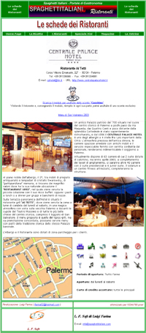
scaricabile o consultabile on-line e un servizio di messagistica personalizzata, tipo forum, che permetterà di essere sempre a contatto con i nostri tecnici, per ricevere aiuto e/o consigli. Tutti gli spazi per la gestione di questi spazi saranno protetti da un sistema di riconoscimento UserName Password, per cui saranno accessibili solo dall'Amministratore dello spazio.
- Sapori della Città: guide dedicata ai piatti, alle pietanze, ai dolci, dove potere trovare quindi cosa e dove gustare quanto di buono viene prodotto nelle nostre città. In queste guide potranno essere presenti tutti gli esercizi che producono e vendono prodotti alimentari, dai piatti tipici alla pasticceria, dai gelati alle pizze, …
Di queste guide abbiamo previsto sia l’edizione on-line, che quella cartacea.

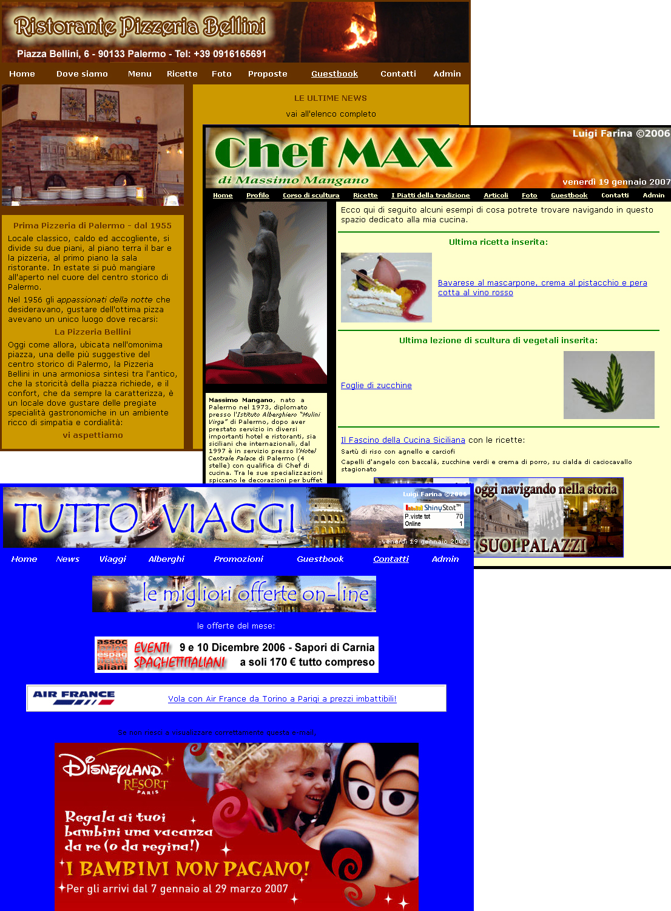
Esempio di Home Page di tre siti affiliati

I visitatori potranno eseguire una ricerca per prodotto visto che le guide saranno organizzate con pagine dedicate ai sapori delle città per esempio alle torte, agli spaghetti
conditi nei modi più disparati, alle arancine, alle pizze, …, fino anche a prodotti come le salsicce, o gli involtini prodotti dalle singole macellerie.  Oltre a questo tipo di ricerca è presente una ricerca per parole chiave, per cui inserendo per esempio la parola “fragole”, si visualizzeranno tutte le pietanze che presentano questo ingrediente.  L’ordine in cui saranno visualizzate le pietanze sarà casuale, per evitare che ci siano pietanze più o meno penalizzate dall’ordine di visualizzazione.  Qui a fianco un esempio di ricerca nella guida dedicata a Palermo, dove cercando “cassata” sono stati trovati gli esercizi che hanno inserito |  |  | 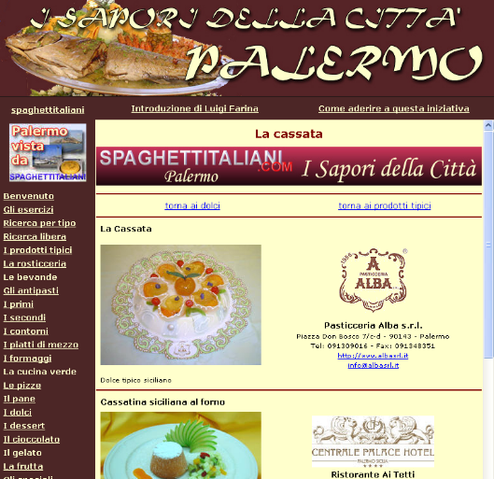
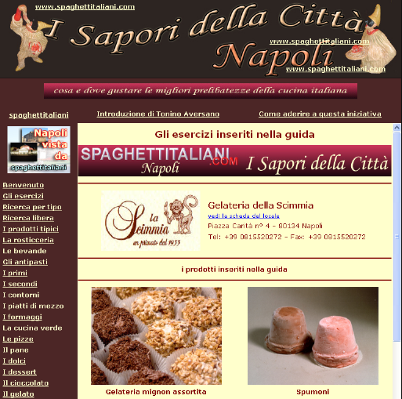 | questo prodotto, con la foto e l’intestazione dell’esercizio. Non c’è alcun limite al numero dei prodotti da inserire e si potranno anche abbinare delle Schede, anche dedicate alle pietanze inserite nelle guide.  Tutte le pietanze inserite da ogni singolo esercizio verranno riassunte in una pagina ad esso dedicata.  Abbinato a I Sapori della Città è presente il Foto Album de I Sapori della Città, un modo per visualizzare in una pagina cosa e dove gustare le migliori prelibatezze della cucina italiana.  Questo servizio è costituito da una pagina (una per ogni provincia), dove sarà presente una griglia composta da 15 righe e 6 colonne, per un totale di 90 caselle.
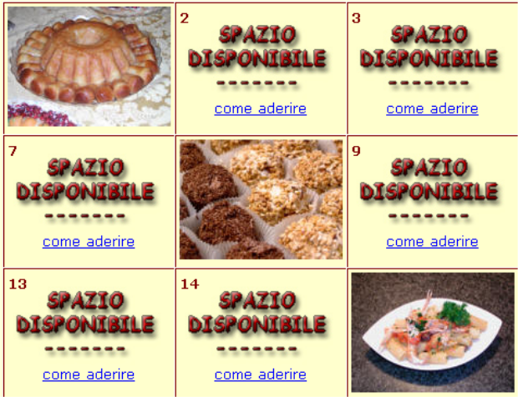 |  | 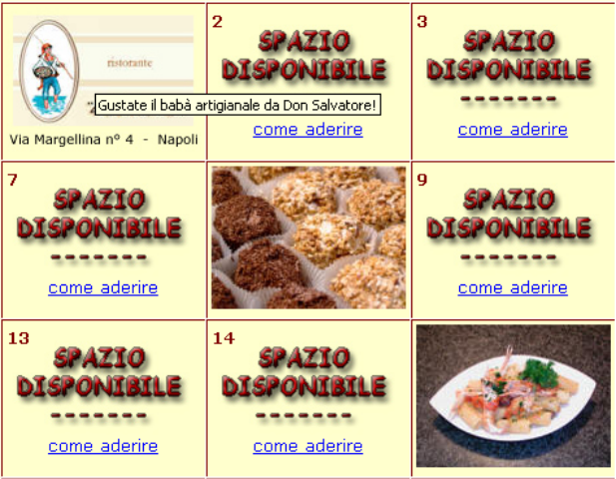

In ogni casella si potrà inserire la foto di una pietanza.
Basterà passare con il mouse sopra la foto inserita che comparirà il logo e l'indirizzo dell'esercizio che presenta il piatto (vedi prima casella dell’esempio soprastante), e qualora lo stesso piatto è presente nella guida I Sapori della Città, cliccando sull'immagine si passerà allo spazio della guida dedicato all'esercizio con le foto di tutti i piatti presentati.
Gli esercizi che aderiranno a questa nostra iniziativa potranno occupare un solo spazio per ogni riga, per cui gli spazi disponibili per ogni esercizio sono massimo 15 e non dovranno occupare spazi attigui (es.: occupando lo spazio n° 2, non potranno essere occupati gli spazi n° 1, n° 3, n° 7, n° 8 e n° 9).
Per inserire le proprie pietanze, nelle modalità viste in precedenza, si ci dovrà associare almeno come Soci Sostenitori, corrispondendo la quota associativa di 120 € l’anno (più 30 € di tassa di iscrizione da corrispondere solo per il primo anno).
Visto il numero limitato di caselle, nel caso in cui le caselle non fossero sufficienti, si effettueranno “turni” di 3 mesi.

Le guide “I Sapori della Città” saranno distribuite gratuitamente e quindi non avranno un prezzo di copertina. Potranno essere omaggiate ai soci dell’Associazione, ai partecipanti alle manifestazioni a cui l’Associazione parteciperà o a quelle da essa organizzate, o a chiunque ne farà richiesta all’Associazione, che provvederà alla loro spedizione dietro rimborso delle sole spese di spedizione.
E’ prevista la possibilità che un Ente possa dare il suo patrocinio per la realizzazione di una o più guide, e allo stesso tempo possa elargire un contributo che sarà destinato per le spese tipografiche e di composizione.
Ogni edizione delle guide avrà la durata di un anno, e l’anno successivo verranno redatte delle nuove guide, in cui gli esercizi che hanno partecipato l’anno precedente potranno decidere di confermare o meno la loro presenza, nelle forme viste in precedenza, ed effettuare eventualmente tutte le modifiche possibili.
Ogni guida sarà così composta:
- Prefazione, scritta dal Presidente dell’Associazione Spaghettitaliani, che sarà uguale in tutte le guide.
- Introduzione, diversa in ogni guida, scritta da personaggi diversi in funzione della guida.
- Sezione dedicata ai luoghi, con cartina della zona e descrizione geografica con cenni ad argomenti culturali, turistici ed eno-gastronomici, ed elenco dei comuni che si trovano nella zona presa in esame, con qualche cenno storico culturale su ognuno di essi.
- Sezione dedicata alla cucina del posto, con curiosità, notizie, aneddoti, …
- Sezione dedicata all’elenco delle pietanze, cuore della guida, divise per gruppi, con una parte iniziale dedicata ai piatti tradizionali del territorio, con all’inizio di ognuno di essi una breve loro storia.
- Indice degli esercizi che hanno partecipato alla stesura della guida con, per ognuno di essi, l’elenco delle pietanze presentate.
- Elenco dei soci Benefattori presenti nella guida con le foto dei piatti da loro presentati.
- Indice delle pietanze per comune.
- Indice delle pietanze per categoria.
Come abbiamo visto in precedenza saranno organizzate per la distribuzione di queste guide delle manifestazioni a scopo benefico che abbiamo chiamato “Aiutiamoli con gusto”. Gli esercizi legati al mondo della ristorazione potranno partecipare a questa nostra iniziativa, associandosi alla nostra Associazione o come Soci Sostenitori, o come Soci Benefattori.
Associandosi come Soci Sostenitori, corrispondendo la quota associativa di 120 € l’anno (più 30 € di tassa di iscrizione da corrispondere solo per il primo anno), si potrà inserire le proprie pietanze nella guida cartacea solo nella sezione dedicata all’elenco delle pietanze.
Associandosi come Socio Benefattore si potranno inserire, in aggiunta a quanto visto in precedenza, anche le fotografie delle pietanze inserite, nell’apposito spazio. Inoltre si diventerà protagonisti della manifestazione “Aiutiamoli con gusto” con una serata che si svolgerà presso il proprio locale, nelle modalità viste in precedenza. La quota associativa da corrispondere sarà in questo caso di 650 € per l’anno in corso (più 50 € di tassa di iscrizione da corrispondere solo per il primo anno), fermo restando che l’anno successivo si potrà anche decidere di passare a Socio Sostenitore o ad altro senza più corrispondere la tassa di iscrizione.
Oltre a quanto visto in precedenza si potrà contribuire alla realizzazione della Guida anche versando quote associative di altro importo, ricevendo in cambio un proprio spazio all’interno della guida dove potere inserire un proprio profilo di presentazione. A questo scopo abbiamo previsto:
Associandosi come Socio Benefattore e versando la quota associativa di 850 € per l’anno in corso (più 50 € di tassa di iscrizione da corrispondere solo per il primo anno) si avrà a disposizione mezza pagina della guida.
Associandosi come Socio Benefattore e versando la quota associativa di 1.250 € per l’anno in corso (più 50 € di tassa di iscrizione da corrispondere solo per il primo anno) si avrà a disposizione una pagina della guida.
Associandosi come Socio Benefattore e versando la quota associativa di 2.050 € per l’anno in corso (più 50 € di tassa di iscrizione da corrispondere solo per il primo anno) si avrà a disposizione una pagina di copertina della guida.
Rimane inteso che in ogni caso l’anno successivo si potrà anche decidere di passare a Socio Sostenitore o ad altro senza più corrispondere la tassa di iscrizione.
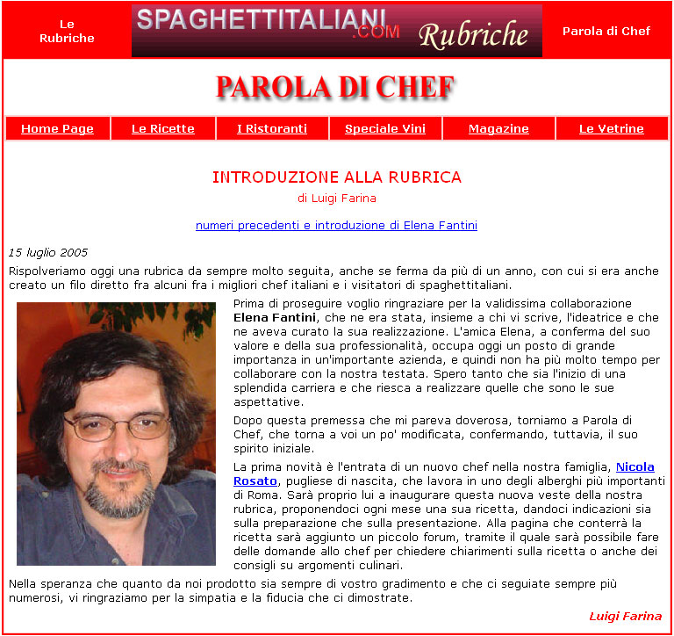 | - Gli esercizi che si assoceranno almeno come Soci Sostenitori potranno usufruire di uno Spazio dedicato allo Chef e/o al Pasticcere, con il curriculum, la storia, l’elenco e i link di articoli eventualmente inseriti. Con questo spazio si metterà lo chef o il pasticcere in stretto contatto con i nostri visitatori, che potranno anche inserire delle domande a cui lo chef risponderà in un interessante e stimolante forum, che abbiamo chiamato Chiedilo allo Chef. Sarà possibile anche inserire dei propri contributi nella rubrica Parola di Chef, che già ospita nomi come Heinz Beck, Fabio Campoli, Davide D’Arcamo, Donato Macchia, Massimo Mangano, Nicoletta Pasin, Nicola Rosato, Luciano Tona e Mario Vacca.
- Gli esercizi che si assoceranno almeno come Soci Sostenitori potranno pubblicare il loro Menu o il loro Listino, con delle apposite pagine, a cui si potrà arrivare da link che saranno presenti in tutti gli spazi dedicati all’esercizio. I menu così pubblicati potranno essere modificati durante l’anno tutte le volte che lo si vorrà.
- Gli esercizi che si assoceranno almeno come Soci Sostenitori entreranno a far parte della cerchia degli Amici del Cuochino, che potranno applicare uno sconto riservato a tutti i
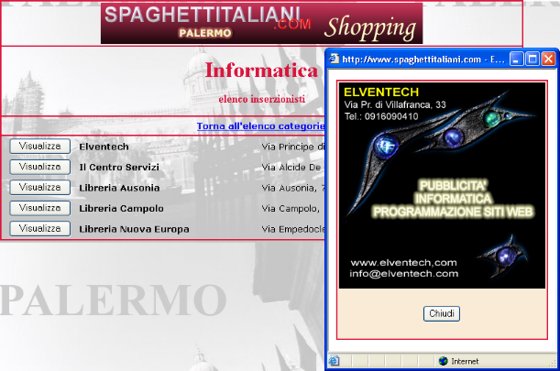 | Soci dell’Associazione. L’elenco di questi esercizi verrà inserito in appositi spazi regionali che prenderanno il nome di XxxxShopping, dove Xxxx verrà sostituito di volta in volta con il nome della città oggetto dello spazio, diviso per categorie merceologiche, comprensivo di un pulsante per aprire l’immagine di richiamo dell’esercizio indicante lo sconto praticato (vedi esempio qui accanto). Questi elenchi verranno anche inviati periodicamente con attraverso delle comunicazioni e-mail agli associati.
- Gli esercizi che si assoceranno almeno come Soci Sostenitori riceveranno all’atto dell’iscrizione il materiale e le indicazioni come potere raccogliere le richieste per associarsi sia come Soci Ordinari, che come Soci Sostenitori.
- Gli esercizi che si assoceranno almeno come Soci Sostenitori potranno inserire una loro pietanza nelle Guide dei Piatti della Cucina Italiana. In questa guida ogni pietanza presentata dall’esercizio associato, sarà valutato sia da Assaggiatori incaricati dall’Associazione che dai Soci Ordinari dell’Associazione.
Alla fine ogni piatto avrà così una doppia valutazione che andrà da 1 a 5 per il Sapore (cuochino verde), per l’Originalità (cuochino bianco) e per la Presentazione (cuochino rosso).
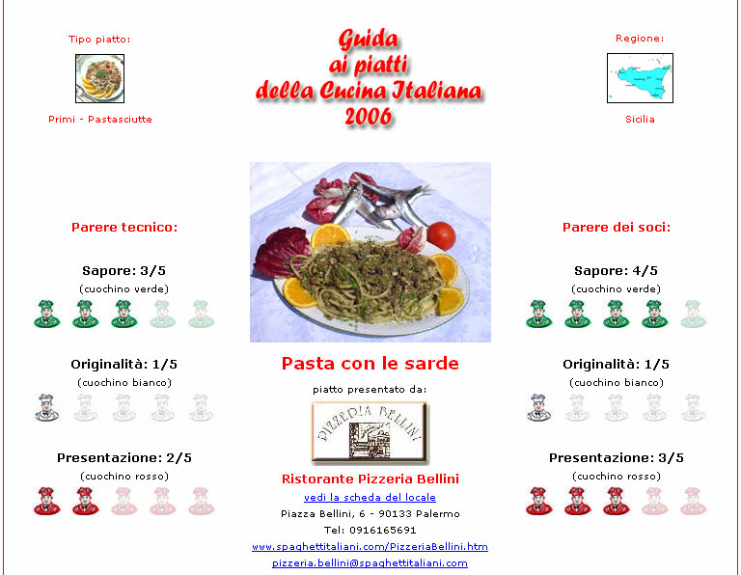
Ogni scheda sarà infine completata dalla descrizione del piatto, dal commento tecnico e dall’abbinamento con un vino, tutto redatto da specialisti o esperti.
Come verranno gestiti gli assaggi presso gli esercizi convenzionati?
Gli assaggi presso gli esercizi convenzionati e la distribuzione delle tessere avranno una gestione trimestrale.
Insieme alla prima tessera acquisita all'atto dell'ammissione a Socio (tessera bianca) verranno consegnati un numero di buoni assaggio necessari a coprire il trimestre corrente (es: se ci si associa nel mese di Maggio, si riceveranno n° 2 buoni assaggio per coprire Maggio e Giugno).
Per ricevere i 3 nuovi buoni assaggio del trimestre successivo, si dovranno compilare un numero di schede di valutazione dei piatti assaggiati equivalenti ai buoni in proprio possesso. Se verranno compilate un numero inferiore di schede di valutazione entro la scadenza del trimestre, si riceveranno un numero di buoni assaggio inferiori (per esempio, se si consegneranno 2 schede di valutazione su 3 buoni assaggio, si riceveranno 2 nuovi buoni assaggio per il trimestre successivo e non 3).
Al raggiungimento del bonus che permetterà di passare ad una tessera superiore, il Socio alla scadenza del trimestre riceverà insieme alla nuova tessera il numero di buoni assaggio corrispondente al colore della nuova tessera, a prescindere se è ancora in possesso di buoni assaggio del trimestre precedente. Il trimestre successivo sarà regolamentato dalle regole viste in precedenza.
I buoni assaggio saranno nominativi e non trasferibili, e potranno essere usati solo esibendo la tessera di socio. L'esercizio verificata la corrispondenza fra tessera e buono assaggio, ritirerà il buono stesso, che dovrà essere inviato all'Associazione, sia per assegnare all'esercizio i punti come da regolamento, che per dare possibilità all'Associazione di verificare eventuali contraffazioni e/o abusi, che una volta accertati verranno prontamente comunicati a tutti gli esercizi convenzionati, e verranno intraprese tutte le azioni per tutelare l'Associazione e i suoi Soci.

- Uno degli obbiettivi che l’Associazione si è prefissato è il recupero di quelle che abbiamo chiamato “Le Ricette dimenticate”.
Le ricette del nostro passato, che per vari motivi non vengono più prese in considerazione, fanno parte sia del nostro bagaglio culturale, che di quello del nostro bel paese, e senza ombra di dubbio costituiscono una fra le nostre ricchezze più importanti, anche se spesso noi italiani sottovalutiamo questo nostro patrimonio. Il rischio che si corre quindi è che molte di queste ricette vengano perse irrimediabilmente.
Come vogliamo procedere per questo recupero?
- Per prima cosa partiremo con la “fase di raccolta” durante la quale tutti coloro che vorranno contribuire alla realizzazione del nostro progetto potranno effettuare la ricerca e la raccolta di queste “ricette dimenticate” in una di queste forme:
  - Invio di una o più ricette (con allegata eventuale foto) che fa o fanno parte del proprio bagaglio personale, con indicazione del nome (facoltativo, si potrà anche usare uno pseudonimo), la provenienza, e nel caso non si voglia mantenere l’anonimato, ci potrà essere inviata anche una propria foto da pubblicare (si ricorda che per pubblicare nome e foto ci dovrà pervenire relativa liberatoria firmata).
  - Invio di una o più ricetta recuperata/e “intervistando” qualcun altro (la nonna, la mamma, la zia, o qualcuno incontrato durante una gita fuoriporta), in questo caso oltre alla ricetta, nelle forme viste in precedenza, si potrà anche pubblicare sia una piccola intervista, sia nome e foto dell’intervistato (anche questa dovrà essere accompagnata da liberatoria firmata).
- La seconda fase sarà quella che abbiamo chiamato dell’”adozione”, in cui ogni ricetta recuperata potrà essere concessa in “adozione” ad uno o più ristoranti associati, con relativo “certificato di adozione”, e il ristorante dovrà presentare alla propria clientela la ricetta nella doppia veste, la ricetta tal quale a come l’ha ricevuta, e come la vede o la interpreta lo chef.
- La terza ed ultima fase sarà quella della “pubblicazione della guida dei Piatti dimenticati”, che riporteranno le ricette, nelle forme viste in precedenza e l’elenco dei ristoranti dove si potranno gustare, con le foto delle due versioni di ogni singola ricetta.
Questa guida sarà distribuita gratuitamente e quindi non avrà un prezzo di copertina. Potrà essere omaggiata ai soci dell’Associazione, ai partecipanti alle manifestazioni a cui l’Associazione parteciperà o a quelle da essa organizzate, o a chiunque ne farà richiesta all’Associazione, che provvederà alla sua spedizione dietro rimborso delle sole spese di spedizione. Chi acquisirà la guida potrà a suo piacimento effettuare una donazione all’Associazione.
Questa guida seguirà i medesimi criteri visti per le guide ! Sapori della Città.
- Gli esercizi che si assoceranno almeno come Soci Sostenitori potranno organizzare in collaborazione con l’associazione delle Serate a tema o degustazioni di vini o prodotti agroalimentari di aziende a noi associate.
In questo tipo di serate verranno comprese quelle che abbiamo chiamato Confrontarsi con gusto, che potrà coinvolgere gli chef dell’esercizio sia “in casa” che “fuori casa”.
L’idea è molto semplice, metteremo insieme quattro chef provenienti da punti diversi della nostra bella Italia, che prepareranno un menu in cui ognuno di loro dovrà elaborare una portata. Il menu così elaborato sarà offerto durante una serata ad inviti presso un albergo o un ristorante associato che ospiterà la manifestazione.
Oltre ai quattro chef protagonisti della serata, all’albergo o al ristorante che la ospiterà e all’Associazione Spaghettitaliani che curerà tutta la parte organizzativa, potranno essere coinvolte anche altre realtà associate come aziende vinicole, produttori agro-alimentari, editori, …
- Come abbiamo ampiamente esposto parlando delle guide I Sapori della Città e del progetto Aiutiamoli con gusto, i Soci Benefattori che con le loro quote associative contribuiranno fattivamente all’organizzazione di quanto ci proponiamo, potranno organizzare presso il loro locale una Serata a scopo benefico, durante la quale presenterà un menu tratto dai piatti inseriti nella guida, e il cui incasso verrà devoluto per l’80% in beneficenza, mentre il 20% restante servirà per le coperture delle spese della serata.
- Gli esercizi che si assoceranno almeno come Soci Benefattori potranno anche partecipare alla rassegna che organizzeremo e che abbiamo chiamato Musicandando tra i fornelli.
Non è senz’altro una novità confrontare musica e cucina, e ci sono in tal senso già esperienze più o meno riuscite. Tuttavia vogliamo cimentarci ugualmente in questo confronto, cercando, come sempre, di dire qualcosa di nostro, senza prendere spunto da esperienze di altri, e a tale proposito è già in fase avanzata la costituzione dell’Orchestra Spaghettitalini, che potrà essere coinvolta con un numero di suoi componenti variabile in funzione del posto dove si organizzerà la serata e del genere di musica da eseguire.
Quello che vorremmo tentare è un confronto “strutturato” fra musica e cucina, senza neanche perdere di vista il luogo che ospita la serata e quello che lo circonda, scegliendo di volta in volta anche in funzione di questo il genere di musica. Se per esempio decidessimo di coinvolgere il ristorante Rossini dell’Hotel Quirinale di Roma con il suo chef, il confronto si potrebbe fare con la musica classica visto il collegamento stretto con il Teatro dell’Opera.
- Gli esercizi che si assoceranno come Soci Benefattori potranno richiedere alla nostra Associazione di avere realizzato un Articolo sul proprio locale con incluso un Reportage fotografico sia dei luoghi che della cucina dell’esercizio. In questo articolo si potranno inserire interviste, storia del locale, … L’articolo verrà linkato in tutti gli spazi dove l’esercizio verrà inserito nel portale spaghettitaliani.com, e non appena l’esercizio verrà segnalato nella rubrica Un Ristorante al Giorno, verrà inserito nella guida che verrà redatta alla fine dell’anno, come abbiamo visto in precedenza.
In funzione della quota associativa, vedi tabella, l’esercizio dovrà rimborsare le spese affrontate.
******************************************************Questi sono i servizi che verranno offerti a chi si assocerà all’Associazione Spaghettitaliani. Oltre a questi ne esistono degli altri che potranno o sostituire una o più opzione vista in precedenza, se per esempio l’esercizio non è interessato ad essa, o potranno essere acquisite pian piano in funzione al contributo che darà l’esercizio per la realizzazione dei progetti dell’Associazione e quindi per la sua crescita.
Ne elenchiamo qui di seguito alcuni:
Inserimento Banner in una o più pagine del portale spaghettitaliani.com
Questi banner potranno essere di diverse misure in funzione dello spazio che occuperanno, e potranno anche essere da noi realizzati.
Per esempio in Home Page abbiamo previsto solo degli spazi a fondo pagina come potrete vedere nell’immagine sottostante.
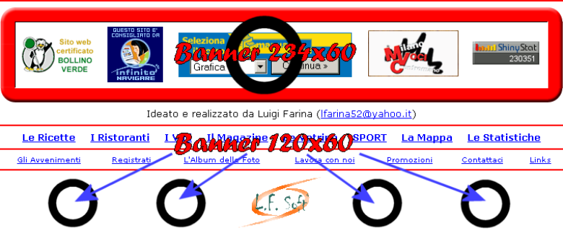
In fondo alla pagina
Oltre a questi inserimenti è previsto anche, come abbiamo già accennato in precedenza, un circuito Banner a rotazione di dimensione 468x60 pixel, statico o dinamico, in testa a circa 8.000 pagine di spaghettitaliani.com, insieme ad un massimo di altri 9 banner, con un tempo di rotazione di circa 5” e una comparsa iniziale a caso, con collegamento al sito dell’inserzionista o allo spazio presente all’interno del portale spaghettitaliani.com.
Un Banner statico delle dimensioni 468x60 pixel potrà anche essere inserito nelle pagine word dedicate alle Ricette. Questa opzione non è applicabile alle ricette offerte. Le ricette, per adesso solo una parte, possono essere scaricate dagli utenti in formato word (x.doc), dando così la possibilità di trasferire velocemente la ricetta di proprio interesse nel proprio PC, quindi stamparsela o visualizzarla con calma in seguito.
 |  | Oltre ai banner classici, sia statici che dinamici, possiamo realizzare e inserire anche i Banner a comparsa, costituiti da un banner statico delle dimensioni scelte, solo che a differenza del precedente al passaggio del mouse si allarga diventando molto più grande(come si vede dall’esempio qui a fianco, facendo aumentare l’area cliccabile con un effetto di notevole impatto visivo, dando inoltre la possibilità di inserire uno spot, visto la grandezza, più chiaro e incisivo.  Le dimensioni previste sono diverse, ne elenchiamo qui di seguito alcuni esempi:  - 120 x 60+180  - 234 x 60+300  - 120 x 120+380  - 468 x 60+400  - 120 x 240+360  - 250 x 250+350
Banner 120 x 60 +180
Annunci sponsorizzati nel Motore di Ricerca
Con questi annunci si potrà inserire un link ad un sito sia attraverso un annuncio testuale che attraverso un banner in uno spazio che si trova sempre in testa alla pagina e sarà quindi sempre visibili alla sua apertura. Si potrà essere presenti con questi annunci anche in più categorie, usando anche forme e modalità diverse secondo la categoria.
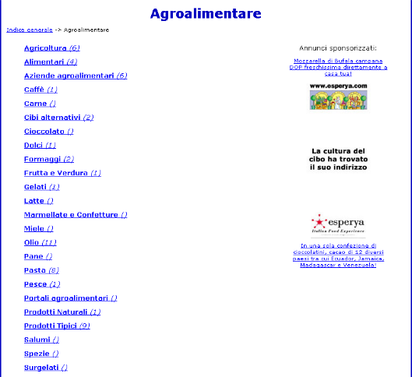 | 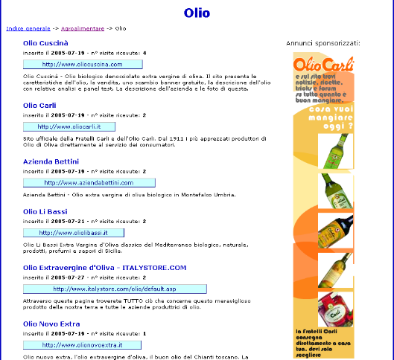
Vetrine
Sarà possibile, per tutti quegli esercizi che vogliono pubblicizzare e/o vendere on-line dei loro prodotti, realizzare delle Vetrine composte da una prima pagina dedicata all’esercizio, con tutti i suoi dati, una breve descrizione e le miniature che condurranno alle pagine dei singoli prodotti, e le pagine dedicate ai prodotti, che potranno essere di numero variabile, con un minimo inserimento di tre pagine.
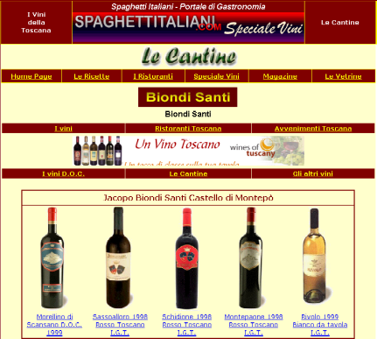 | 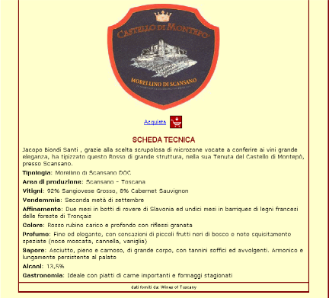 | 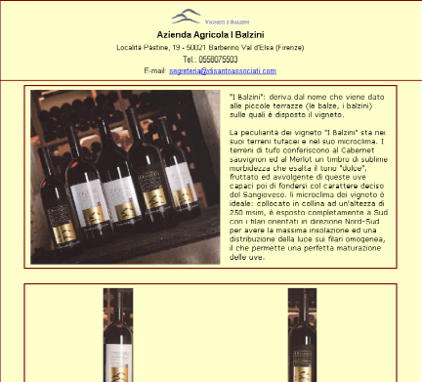
Servizio News
Altro servizio attivabile è il Servizio News, che prevede l’inserimento di news riguardanti l’esercizio (feste, offerte, promozioni, avvenimenti, …) in un rigo scorrevole sotto i dati dell’esercizio, in tutti gli spazi interni a spaghettitaliani.com ad esso dedicati, con possibilità di linkarlo ad una pagina dedicata alla news, in questo caso sarà inserita anche una pagina con l’indice delle news, per potere accedere anche alle precedenti.
Spazi Xxxx Shopping
Legato allo spazio dedicato alle Regioni italiane abbiamo attivato un nuovo servizio, Spazi Xxxx Shopping, dove Xxxx verrà sostituito di volta in volta con il nome della città oggetto dello spazio, diviso per categorie merceologiche, con inserimento semplice nella categoria scelta, comprensivo di pulsante per aprire l’immagine di richiamo dell’esercizio.

Farina Luigi (tel: 3476225285)

